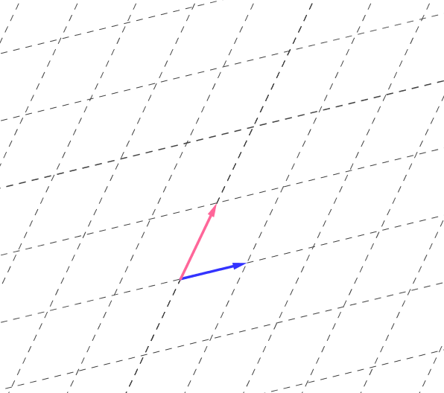

**從向量到矩陣**

**(想法源自CA)**

**左營高中 張雅菱 蔡晴穎**

**主題一：談向量的係數積與坐標 ___年____班____號 姓名___________**

|  |  |  |
| --- | --- | --- |
| * 試畫出合向量 | | * 我們可以藉由t來改變向量的長度，若從A點出發，該向量的終點，即可到達直線上的每一個點。   t=  t=  t=  t=0  t=1  t=  A |
|  |  |
|  |  |

* 如果我們拿兩個向量來組合，，那麼P點可能的位置會是哪些範圍呢？

|  |  |
| --- | --- |
| O | O |
| O    如果沒有(也就是)，P點有可能是所在的線以外的點嗎?__________  t= | O |

* 有沒有發現，和原本我們慣用的直角坐標其實有異曲同工之妙？ 原來，我們的直角坐標就是，而即點的坐標。







O



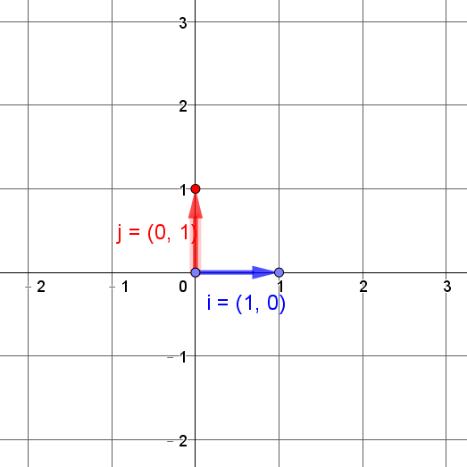

|  |  |
| --- | --- |
| O      第______象限 | 第______象限 |
| O          O    第______象限 | 第______象限 |
| 如果像這樣，那麼一、二、三、四象限會在哪?      O | 如果像這樣，那麼一、二、三、四象限會在哪?      O |
| 如果像這樣，那麼一、二、三、四象限會在哪?      O | 如果像這樣，那麼一、二、三、四象限會在哪?      O |
| O          O |  |
| O |  |
|  | |





O





**練習1：**





O





在平面上，三角形ABC中，，若，其中，，則點P所成區域為S。請選出正確的選項：

1. S的圖形為三角形
2. S的周長為48
3. S的面積為
4. 的最大值為
5. 的最小值為5 (2)(4)

**練習2：**

坐標平面上*O*為原點，設-u= (1 , 2)、-v= (3 , 4)。令為滿足Op= *x*-u+ *y*-v的所有點*P*所形成的區域，其中、，則的面積為 平方單位。（化成最簡分數） 【105學科能力測驗】

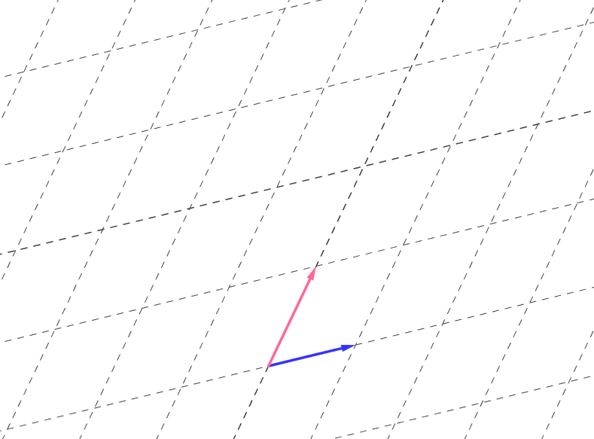

**練習3：**

向量的線性組合中，P點的位置會因的改變而改變。試寫出點處的與值。

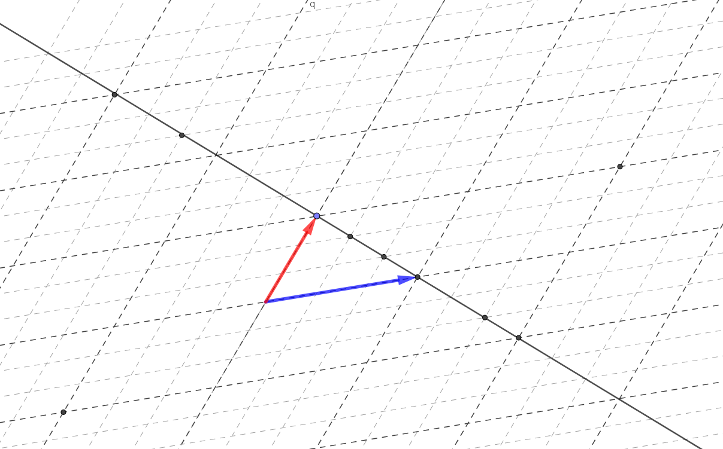

O

A

B





















1. 

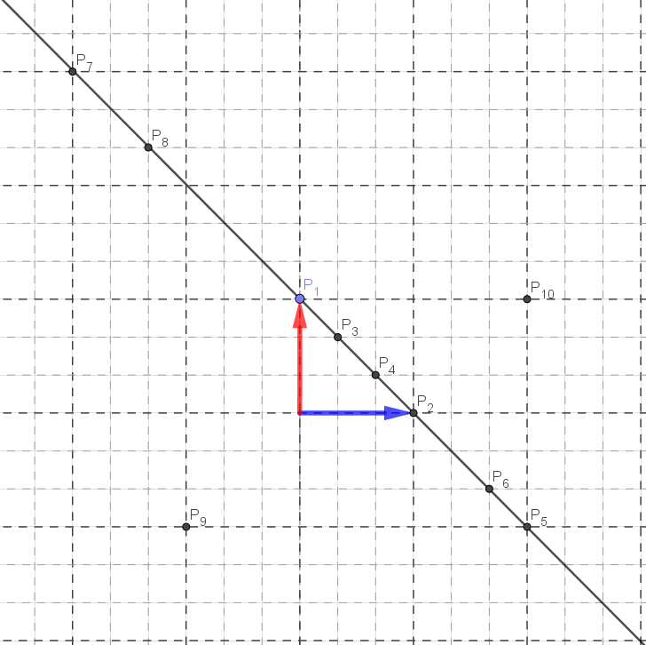





這條線的方程式：_________________

1. 
2. 
3. 
4. 
5. 
6. 
7. 
8. 
9. 

* 觀察(1)~(8)中，的關係。

(1)~(4)🡺

(5)(6)🡺

(7)(8)🡺

**發現**🡺

**想到**🡺分點公式

➀設*A*-*P*-*B*且：= *m*：*n*，*O*為任意一點，則Op=Oa+Ob

➁ *A*、*B*、*P*共線 ⇔ 存在兩實數α與β，且α + β = 1，使得Op= αOa+ βOb。

**還有**🡺

再想想，你覺得和時，P點的位置應該落在何處呢？請在圖中標示。



O

A

B



























* 在直角坐標的系統中，  
  你覺得相對應的概念  
  又是什麼呢？
* 直角、斜角坐標轉換時，  
  長度、面積、夾角、  
  x與y的關係式，  
    
  什麼變了？______________  
  什麼不變？____________

**延伸**🡺

若，試畫出



1. 時
2. 時

P點可能位置的圖形。

* **你覺得，這裡的『1』代表什麼?**

--------------------------------------------------------------------------------------------------------------------

由上，比對(直角坐標中)，畫出：

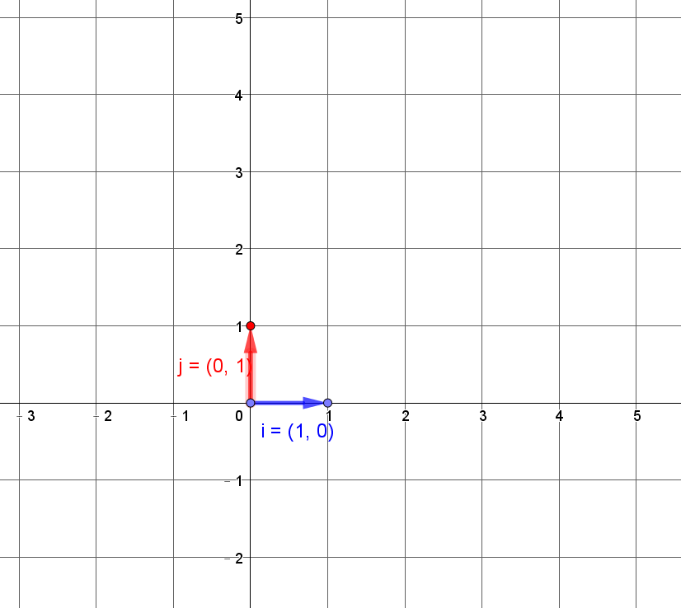

1. 
2.  的圖形。

* **在這裡，『1』代表什麼?**

**在數學的世界裡，『１』其實是🡪**

|  |  |
| --- | --- |
| **練習4：**  如右圖所示，兩射線*OA*與*OB*交於*O*點，試問下列選項中哪些向量的終點會落在陰影區域內？  (1) + 2 (2)  ＋ OBOAOBOA (3)  － (4)  ＋ OAOBOAOB (5)  － OAOB | *B*  *O*  *A* |

94學科能力測驗 (1)(2)

**練習5：**

令A，B為坐標平面上兩向量。已知A的長度為1，B的長度為2且A與B之間的夾角為60°。令-uAB，-v *x*A+ *y*B，其中*x* , *y*為實數且符合6 ≤ *x* + *y* ≤ 8以及−2 ≤ *x* − *y* ≤ 0，則內積-u-v的最大值為 。  
 【102學科能力測驗】31

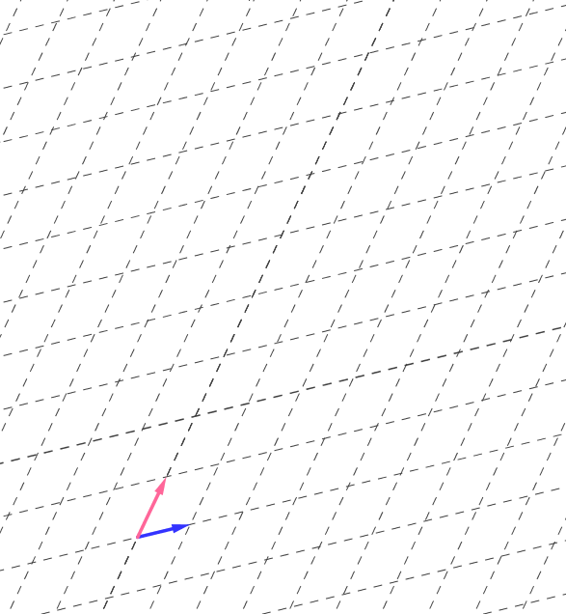

**主題二：學習單—面積的正負與行列式的面積**

面積一定是正的嗎?

如果數線往右是正，那麼往左就會是負。

往右拉窗掃出的面積如果是正，那麼往左拉窗掃出的面積就是負。

I

II

I

II

* 如果，我們定義 張出的面積為正，則 張出的面積為______。

I

II

所以：

I

II

的面積為______ 的面積為______

I

II

I

II

的面積為______ 的面積為______

* 接下來我們要來計算向量(2,5)與(3,1)所張出的面積：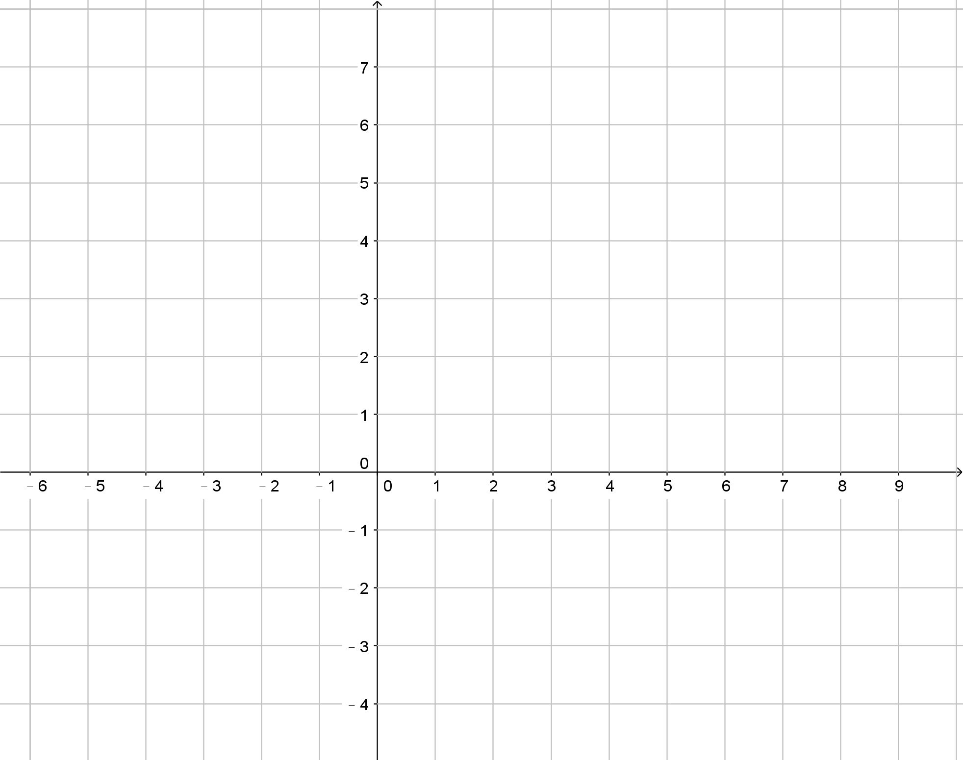
* 由前面的方法，我們可推導出兩向量所張出的面積

推導筆記：

x

y

結論：

平面上兩向量所張出的面積為 (determinant)

**話題：**要不要加絕對值符號呢?

**主題三：學習單—克拉瑪公式**

任務：求解

**思考：**

所以我們的目的是要找到一組代入方程組後的結果是

先猜猜看，





換個想法：

我們考慮一個函數：

Input output

 

把output 視為一個新的點坐標，

我們先來看看，原來在x、y軸上的點，經過函數的轉換之後的新點會是什麼呢?

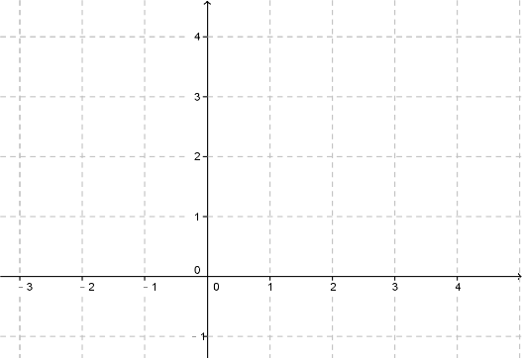

原來的坐標

x

y

？

原點  🡪 

|  |  |
| --- | --- |
| 軸上的點映射到🡪   * 🡪   🡪  🡪 | 軸上的點映射到🡪   * 🡪   🡪  🡪 |

|  |  |
| --- | --- |
| 原坐標上的直線x=1映射到🡪  🡪  🡪  🡪 | 原坐標上的直線y=1映射到🡪  🡪  🡪  🡪 |

|  |  |
| --- | --- |
| 原坐標上的直線x=2映射到🡪  🡪  🡪  🡪 | 原坐標上的直線y=2映射到🡪  🡪  🡪  🡪 |

新的坐標軸：  
 請將函數映射到的『新點』在下兩坐標中描出，並畫出新坐標軸

克拉瑪公式：

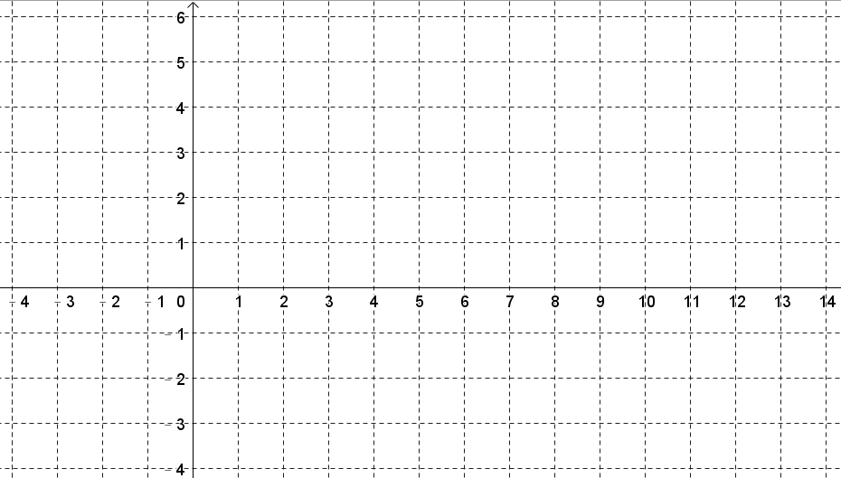



克拉瑪公式：

**永遠記得：**

會把 送到____________，而且把 送到____________

🡺，

🡺合併起來寫，就是

**話題：**所謂的『線性』函數是什麼?(linear function)

**特殊情形：(一定會有解嗎?)**

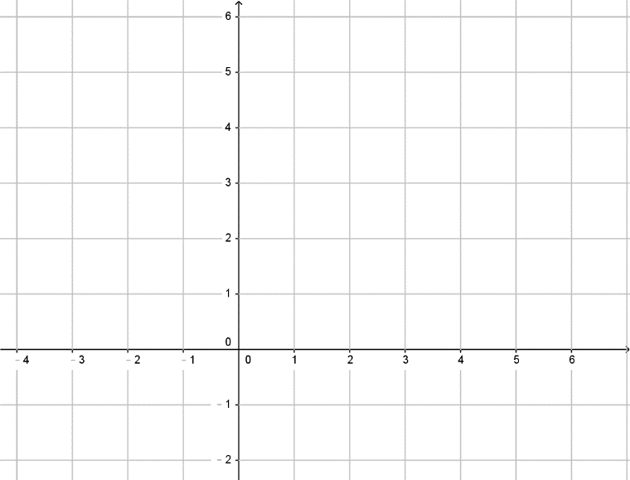任務：求解

任務：求解

**我們來推導一般化的公式**

任務：求解

x

y

x

y

結論：【克拉瑪公式】

解二元一次方程組，令 ，，，

若(新向量夾出面積為0)，則方程式

若(新向量夾出面積不為0)，  
則方程式恰有一解 。

**主題四：矩陣的運算(1) —矩陣加減法**

思考：下列兩函數相加可改成哪一個函數?



此兩函數相加

⇒



新函數是誰?





你覺得，行列數不一樣的兩矩陣能不能相加？＿＿＿＿＿＿

結論(1)：矩陣加法

此兩函數相加



新函數

練習(1) ：

設*A* =，*B* =，試求：

(1)*A* + *B* = 。(2)*A* − *B* = 。

|  |
| --- |
| **矩陣的運算(1)**：加減法 |
| 兩個*m*×*n*矩陣,,則  (1)。 (2)  例：(1)。 (2) 。  ☆行數或列數不一樣的兩矩陣不能相加。 |

延伸

1.零矩陣：每一元都是0，例：二階零方陣，2 × 3階零矩陣。

2.加法反矩陣：*A*的加法反矩陣為。

**矩陣的運算(2)：矩陣係數乘法**

思考：下列函數係數乘法可改成哪一個函數?



此函數乘以係數

⇒



新函數是誰?





|  |
| --- |
| 結論：矩陣係數乘法  此函數乘以係數    新函數 |

練習：

設*A* =，試求：(−2)*A* = 。(練習P146 隨堂練習)

|  |
| --- |
| **矩陣的運算(2)**：係數乘法 |
| 設*A*是一個*m*×*n*矩陣,*k*是一數,則。  例：。 |

延伸

1. 矩陣運算的基本性質：設*A*,*B*與*C*都是*m*×*n*矩陣,則

◎加法： ➀*A*+*B*=*B*+*A* ➁ *A*+(*B*+*C*)=(*A*+*B*)+*C* ➂*O*+*A*=*A*+*O* =*A*

➃ *A*+(–*A* )=(–*A* )+*A*=*O*

◎係數積：➀*α*(*βA*) = (*αβ*)*A* ➁(*α* + *β*)*A* = *αA* + *βA* ➂*α*(*A* + *B*) = *αA* + *αB*

**矩陣的運算(3)：矩陣的乘法**

先備知識：矩陣可視為一『函數』。

思考：兩個函數『相乘』是什麼呢?事實上，它不叫做兩個函數『相乘』，比較好的說法是，兩個函數的『 』。也就是說，要經過兩次的函數運作。而先經過運作後再經過運作。兩個函數的合成函數寫法是：__________

*f* (*x*)

*g* (*x*)

*x*

觀察：代表函數 。它會把

想法：我們如果知道兩個函數的合成會把  
，那麼我們就可以用一個函數來取代

* 來算算看，  
  

所以

思考：兩個什麼樣的矩陣才可以「合成」呢？

例如： 寫成矩陣會是🡺，  
 它會把 註：維度(dimension)

又代表函數

我們把上兩個矩陣做合成會是：

所以，

m列

n行

l行

|  |
| --- |
| **結論**： |

延伸：

◆如果我要把平面上的圖形(如點、直線、圓等)映射出空間中的圖形

(如點、直線、圓、橢圓等)，所找出的矩陣函數為 × 階。

◆如果我要把空間中的立體圖形(如球等)，映射出平面上的圖形

(如點、直線、圓等) ，所找出的矩陣函數為 × 階。

【練習】

1.  (2) 
2.  (4) 
3. 設*A* =，*B* =，試求：(1)*A*×*B* = 。(2) *B*×*A* = 。
4. 設*A* =，*B* =，試求：  
   (1)*A*×*B* = 。(2) *B*×*A* = 。
5. 設*A* =，*B* =，試求：  
   (1) *A*×*B* = 。(2)*B*×*A* = 。
6. 思考：( *A* ×  )× ( *B* ×  ) ， *AB*才有意義(才可以相乘)。

**乘法反方陣**

♣先備知識(函數與反函數)：

1. 函數的核心概念🡺**看變化**。也就是說**觀察一個*x*的對應值，我們要能夠去比較對應到下一點的值是遞減還遞增**。我們知道，函數圖形可能有起伏可能平靜無波。

*x*

*y*

但圖形可以這樣嗎?_______________

為什麼? 。(這樣就不能比較遞增或遞減了)  
 因此函數**不能一對多**。

2.反函數的核心概念： 。(還原函數)

*x*

*f* (*x*)

★思考1：反函數會不會自己存在? 不會

★思考2：有反函數，函數*f*就一定存在。  
 但有函數*f*，反函數就一定存在嗎?_________

反函數符號

1

*f*

1

×

多

1



1

?

?

3.**討論：擁有反函數的函數*f*的圖形長成怎樣?**

★思考1：函數原先要求是不能1對多，

那反函數的要求是 。(不能多對1)

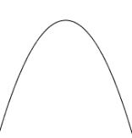

*x*

*y*

★思考2：函數*f*的圖形可以起起伏伏嗎? 。(不行)

為什麼? 。

(因為這樣就能找到至少兩個點對應到這個值(多對1)，

就不滿足反函數要求)

*x*

*y*

*x*

*y*

★思考3：那不能有起伏的圖形長成怎樣?在右邊畫畫看：

因此 函數才有反函數。★單調(*monotonic*)

4. **討論：**若函數*f*有反函數。如何從函數*f*圖形得到反函數的圖形?

★思考1： 。

(反函數把output 變input；也就是 本來X變成Y ,Y變成X)

★圖形轉換2：以直線_____________為軸反轉就可以得到反函數(*y* = *x*)

★實作3：

*x*

*y*

函數

函數*f* (*x*)

多

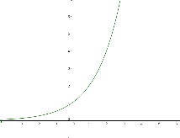

*x*

*y*

5.想想看，高中課程裡面哪兩個函數具備反函數概念? 。(指數、對數)

♣正式進入主題：**乘法反方陣**

的乘法反方陣為何?

★思考1：想要有上述的反函數，怎麼做?

也就是(3,1)找回去(1,0) ；(2,-1)找回去(0,1)…..

★思考2：有沒有更簡潔的方法? 試試用矩陣表示。

🡺







*x*

*y*



*x*

*y*

🡸

* 也就是說，我們如果可以找到一個方陣讓我們知道右圖的(1,0)和(0,1)會對應到左圖的哪裡去，那個方陣就是是原方陣的『反方陣』(反函數)，即
* 問題是，一定找得到嗎？♦條件是：＿＿＿＿＿＿＿＿。

我們來試試看：









所以，我們找到的反函數(反方陣)即為

練習：試利用上面的方法求

公式推導：利用上面的方法，把公式推導出來。

|  |
| --- |
|  |

|  |
| --- |
| 承上，由反函數的概念，猜猜看：  (1)，(2) |

真的把它乘開檢驗一下：

(1)， (2)

|  |
| --- |
| **結論：乘法反方陣**   1. 設*A*為**方陣**，   存在   1. 設*A*為**方陣**，若存在，則(1)  (2) 。 2. 性質：➀只有**方陣**才可能有反矩陣。   ➁有反矩陣之方陣稱為**可逆方陣**。  ➂**並非所有方陣都有反矩陣**。  ➃乘法反方陣是唯一的。 |

思考：

(1)若存在，則= 。

1. 若*AB*=*AC*，在何種條件下，*B*,*C*才會相等?

【練習】

|  |
| --- |
| 1. 有沒有乘法反方陣？ |

|  |
| --- |
| 1. 設,試求。( 2階方陣) |

《方法1》利用上列方法。

《方法2》利用公式。

公式：設,若,則

《方法3》直接假設

設, 求滿足之*x*, *y*, *a*, *b*。

將方法3.寫出增廣矩陣,合併可得(因兩增廣矩陣所做之列運算都相同)

《方法4》

將合併之增廣矩陣,經過列運算得出反方陣。

 

列運算